TITOLO
Enrico Giovannini, ‘inviato’ della società civile italiana a New York al Summit dell’Onu del 18-19 settembre 2023
IMMAGINI
FOTO PROF. GIOVANNINI
PIU IN LA’ INSERIRE NEL TESTO
AULA DELLE RIUNIONI DELL’ONU
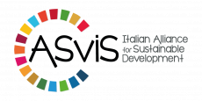
COMUNICATO STAMPA (qui)
https://asvis.it/public/asvis2/files/Comunicati_stampa/2023/CS_ASviS_Summit_Onu_New_York_18-19_settembre.pdf

Al Summit dell’Onu del 18-19 settembre l’Italia deve assumere chiari impegni per accelerare il cammino verso l’attuazione dell’Agenda 2030 a livello nazionale, europeo e internazionale, anche in vista della Presidenza del G7 che il nostro Paese assumerà nel 2024
Enrico Giovannini, ‘inviato’ della società civile italiana a New York
ROMA, 14 settembre 2023 - L’Alleanza Italiana per lo Sviluppo Sostenibile (ASviS) auspica che il governo italiano intervenga con determinazione e autorevolezza al Summit dei capi di Stato e di Governo sull’Agenda 2030 per lo sviluppo sostenibile in programma il 18 e 19 settembre a New York, impegnandosi ad accelerare il cammino verso la sostenibilità economica, sociale e ambientale, codificata nei 17 Sustainable Development Goals (SDGs), a fronte dei numerosi e gravi ritardi che il nostro Paese manifesta attualmente.
“Il Summit previsto la prossima settimana sarà un momento cruciale per capire cosa vogliono fare i membri delle Nazioni Unite per rispondere al drammatico appello del Segretario Generale dell’Onu, Antònio Guterres, ad invertire le tendenze ‘insostenibili’ che sono davanti ai nostri occhi. Purtroppo, ad oggi non sappiamo cosa il nostro Paese intende sostenere al Summit e la disattenzione dell’opinione pubblica per un evento così importante non è un buon segnale. Auspichiamo che il Parlamento italiano avvii al più presto una seria discussione su questi temi, visto che l’Italia assumerà nel 2024 la presidenza del G7” afferma Enrico Giovannini, direttore scientifico dell’ASviS. Data l’importanza dell’incontro, Giovanninisarà presente a New York nei prossimi giorni come “inviato” della società civile italiana e ne commenterà l’evoluzione, tra l’altro nel corso di un evento ASviS Live, in diretta martedì 19 alle 16 ora italiana*. “Vogliamo sperare che i Capi di Stato e di Governo presenti al Summit non si limitino a dichiarazioni formali e superficiali, ma si impegnino seriamente a recuperare il ritardo accumulato nel percorso dell’Agenda 2030 a causa della crisi climatica ed energetica, della pandemia, dell’inflazione, dei conflitti e delle tensioni geopolitiche” dichiara Giovannini, secondo cui l’Italia deve adottare politiche economiche, sociali e ambientali in grado di contrastare il cambiamento climatico ed evitare disastri futuri peggiori di quelli presenti, di ridurre la povertà e le disuguaglianze, comprese quelle di genere, di far crescere i redditi e il lavoro dignitoso per tutti, di investire seriamente nella produzione di energia rinnovabile, rendendola accessibile anche ai Paesi in via di sviluppo, di assicurare la partecipazione delle persone ai processi decisionali e di costruire forti partnership internazionali. “Su queste scelte l’Italia, che l’anno prossimo guiderà il G7, dovrà prendere una posizione esplicita al Summit, mostrandosi all’altezza delle grandi questioni globali ed essere quindi un interlocutore credibile sui tavoli internazionali, anche in vista del ‘Summit sul futuro’ che l’Onu organizzerà a settembre 2024 per discutere importanti proposte per la governance finanziaria internazionale e per la gestione delle crisi globali” continua Giovannini. “Il governo deve anche assumere impegni chiari per l’attuazione dell’Agenda 2030 a livello nazionale, riguardanti, tra l’altro: l’approvazione della nuova Strategia Nazionale di Sviluppo Sostenibile; il varo di una legge nazionale sul clima, come fatto dagli altri grandi Paesi europei appartenenti al G7; il rafforzamento e la rapida approvazione del Piano Nazionale Integrato Energia-Clima (PNIEC) e del Piano Nazionale per l’Adattamento ai Cambiamenti Climatici (PNACC); l’innalzamento, con la prossima Legge di bilancio, dell’Aiuto Pubblico allo Sviluppo (oggi vicino allo 0,3% del reddito nazionale lordo, a fronte di un impegno dello 0,7%); l’adozione di politiche economiche, fiscali e sociali in grado di ridurre significativamente le disuguaglianze, comprese quelle di genere”.
Un’analisi aggiornata sullo stato di attuazione dell’Agenda 2030 in Italia sarà presentata dall’ASviS il 19 ottobre con la pubblicazione del Rapporto annuale 2023, che formulerà una serie di proposte anche alla luce della posizione che il Governo italiano assumerà al Summit Onu di New York.
* ASviS Live: martedì 19 settembre in diretta da New York, in Italia ore 16 (ore 10 a New York) - Enrico Giovannini commenterà i lavori del Summit Onu sugli SDGS insieme a esponenti della società civile e delle istituzioni. L’evento sarà trasmesso sui canali di ASviS, Ansa, sul sito di Green & Blue, QN – Quotidiano Nazionale e altri in via di definizione. La mobilitazione dell’Alleanza L’ASviS partecipa alla nuova campagna globale della SDGs action campaign dell'Onu che intende promuovere iniziative a favore degli Obiettivi di sviluppo sostenibile (SDGs) e culmina nella Global week to act4SDGs, in programma dal 15 al 25 settembre 2023. Dal sito https://www.act4sdgs.org/profile/asvis
è possibile visualizzare tutte le iniziative raccolte dalla rete dell'Alleanza. Sul sito un articolo con tutte le informazioni: Altri dettagli in questo articolo:
https://asvis.it/notizie-sull-alleanza/19-17784/la-mobilitazione-della-reteasvis-per-la-global-week-to-act4sdgs
Dati per approfondire Onu “Progress Towards the Sustainable Development Goals: Towards a Rescue Plan for People and Planet”
Istat - Rapporto SDGS 2023.
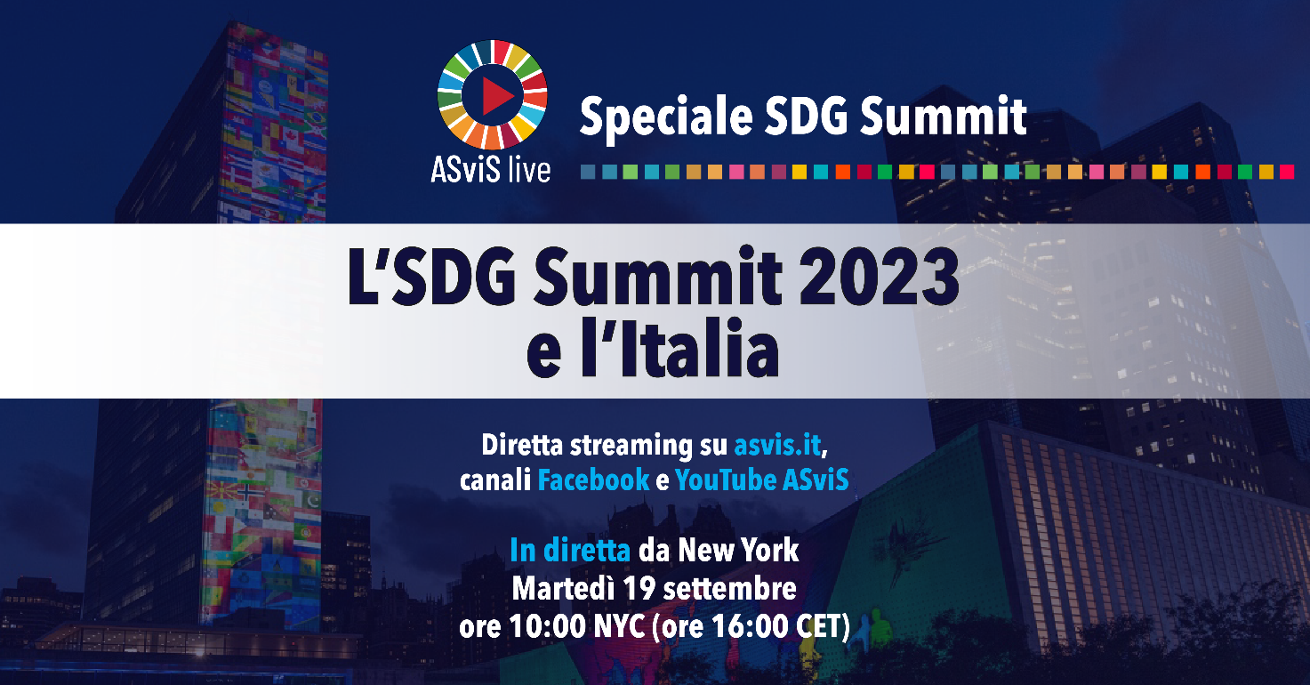
Informazioni statistiche per l’Agenda 2030 in Italia ASviS - Rapporto annuale 2022
CONTATTI ufficiostampa@asvis.net
Niccolò Gori Sassoli 333 919 0303
Luisa Leonzi 348 801 3644
Ivan Manzo 320 320 195 6506

